**КОТ ИЗ ВАТЫ**

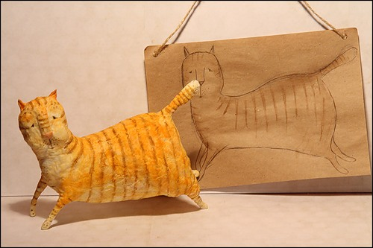

*Тем, кто с****кошкой добр и мягок****,*

*Может****кошка другом стать****,*

*Но обидчику, однако,*

*Может****кошка сдачи дать****.*

У всех домашних кошек, таких разных на вид, был общий предок - дикая **кошка**. А еще у наших мурлык есть грозные родственники - это тигры, львы, леопарды и другие хищные звери.

В древности в некоторых странах **кошки** считались священными животными. В их честь строились и украшались храмы. А тех, кто обижал кошек, ожидало суровое наказание.

А знаете ли вы, что …

**Кошка** - удивительное животное. Например, она может следить сразу за несколькими мышиными норками, чутко улавливая малейший шорох.

**Кошка** прекрасно видит и днем, и ночью. Но в полной темноте она не видит ничего.

**Кошка ходит очень тихо**, на лапках у нее мягкие "подушечки". А если надо схватить мышку или залезть на дерево, пускаются в ход острые когти. Длинный гибкий хвост помогает ей сохранить равновесие и приземлиться на лапы в прыжке или при падении с высоты.

**Кошки** в среднем спят 18 часов в день *(большую часть суток)*.

Породы кошек

В наши дни выведено много различных пород: есть **кошки почти без шерсти**, а есть с опущенными ушами. И даже без хвоста!

Трудно сказать, **кошки**, какой породы самые красивые. Все прекрасны.

Британская короткошерстная **кошка**.

Эти **кошки спокойные**, общительны и дружелюбно относятся к людям.

Сиамская **кошка**.

Сиамские **кошки ласковые**, любящие животные. Они очень умные и игривые.

Персидская **кошка**.

Персидская **кошка** - одна из самых популярных порода, причём не только из-за своей красивой внешности, но и из-за спокойного характера. Они очень любят играть с детьми.

Питание и уход.

Котята рождаются слепыми, беспомощными. Мама кормит их молоком, ухаживает за ними. Переносит малышей в более надежное, с ее точки зрения, место. И, конечно, защищает от опасности. А котята, как и все малыши, любят поиграть.

Для того чтобы сохранить здоровье и игривое настроение нужно правильно кормить **кошку**.

Не забывайте о том, что помимо того, что **кошка ест**, она ещё и пьёт. Поэтому, в специальной мисочке у неё всегда должна стоять чистая и свежая вода, которую нужно регулярно менять, не забывая при этом и помыть саму мисочку для воды…

Все **кошки – чистюли**, поэтому, они всегда умываются…

Животное само в состоянии позаботиться о своей шерсти. Купать необходимо только в случае крайней необходимости, когда животное выпачкалось. Проводить эту процедуру *«просто так»* - не стоит – это сильный стресс для **кошки**.

**Кошку** не заставить делать то, что она не хочет. А если захочет, чтобы вы её погладили, поласкали, сама к вам придёт!

Если **кошку не обижать**, она становится верным другом.

-Расскажи, есть ли у тебя кот или кошка?

-Как его/её зовут? Какой/какая она?

-Была ли в твоей жизни забавная история, связанная с котами или кошками? Расскажи.

**А теперь давай приступим к работе. Вспомним правила безопасности…**

─  ножницы передавать друг другу острым концом вниз,

─  при резании бумаги, ткани не направлять ножницы к себе или товарищу,

─  нельзя делать резких движений во время работы,

─  класть остриями от себя сомкнутыми,

─  нельзя работать ножницами с ослабленным шарнирным креплением,

─  нельзя работать неисправным и тупым инструментом, употреблять инструменты только по назначению,

─  во время работы надо быть внимательным, не разговаривать, не отвлекать посторонним делом,

─  нельзя носить в карманах инструменты (ножницы, шило, иглы и др. колющие и режущие инструменты Класть ножницы на стол (парту) так, чтобы они не свешивались за край стола.

**При работе с клеем, красками,**иными веществами запрещается:

─  осторожно пользоваться клеем,

─  пробовать их на вкус,

─  при работе с клеем пользоваться кисточкой, если это требуется. Нужно брать то количество клея, которое требуется для выполнения работы на данном этапе,

─  излишки клея убирай мягкой тряпочкой или салфеткой, осторожно прижимая её,

─  кисточку и руки после работы хорошо вымой с мылом.

**Правильная посадка во время работы.**

─  Ноги должны твердо опираться всей подошвой об пол, так как при другом положении ног нарушается кровообращение.

─  Свет должен падать слева или спереди.

─  Нельзя опираться грудью на стол.

─  Руки должны быть согнуты в локтях и отставать от корпуса более чем на 10 см.

─  Расстояние от глаз до изделия или детали должно быть 30-40 см.

─  В процессе работы следует периодически менять положение корпуса (из слегка согнутого к выпрямленному и обратно).

**После окончания работы убери за собой рабочее место, вымой с мылом инструменты и руки.**

**Материалы**:

1. Вата  
2. Клеевая смесь  
3. Кисть щетина номер 11 (или около того)  
4. Кисти белка номер 3 и номер 7  
5. Проволока медная для каркаса диаметр 2мм  
6. Плоскогубцы  
7. Акварель

Эскиз. Можно нарисовать, или найти подходящую картинку и распечатать в натуральный размер. С эскизом мы будем сверяться в течение всей работы.

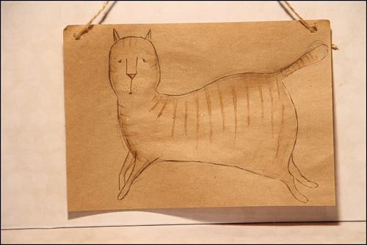

В соответствии с эскизом делаем каркас. Места соединения крепко сжимаем плоскогубцами.

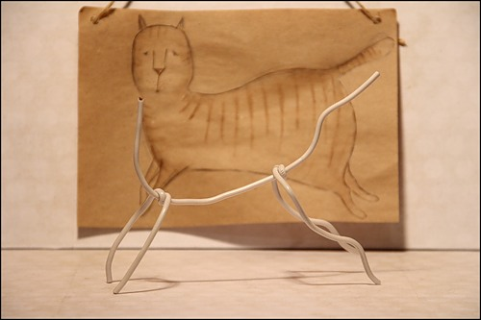

Обматываем каркас ватой. Неплотно, начиная с самых объемных мест кота. Лапы и хвост пока не трогаем.

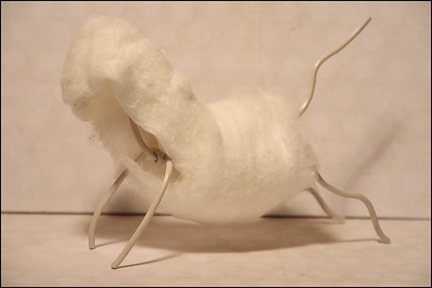

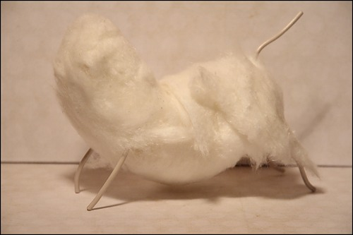

С помощью ниток придаем всему этому форму, отдаленно напоминающую то, к чему мы стремимся.

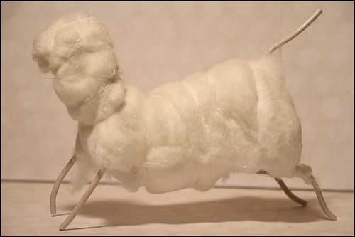

Добавляем ваты там, где ее не хватало.

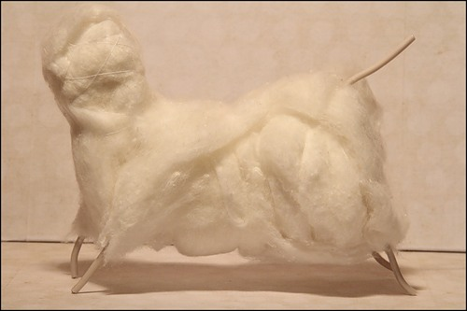

И снова формируем.

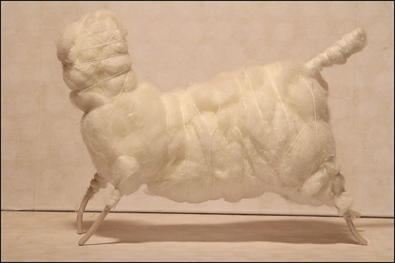

Пришло время клея. Отрываем от рулона ваты кусочки размером 5 на 7 см (это не принципиально, возможно, вам будет удобнее работать со своим размером). Толщина кусочков пусть будет такой, как отматывается от рулона. Берем кисть щетину и тщательно с двух сторон промазываем кусочки ваты клеевой смесью . И обклеиваем ими кота)  
Даем подсохнуть. Корочка должны быть твердой. Если в каких-то местах она проминается, приклейте туда еще ваты.

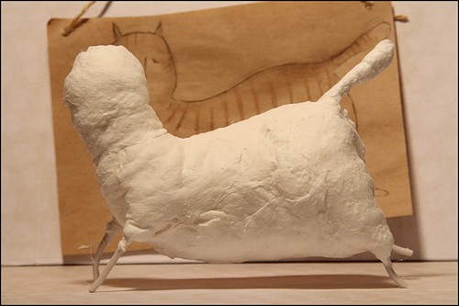

Берем длинный и узкий кусочек ваты, промазываем клеем и обматываем лапу сверху вниз.

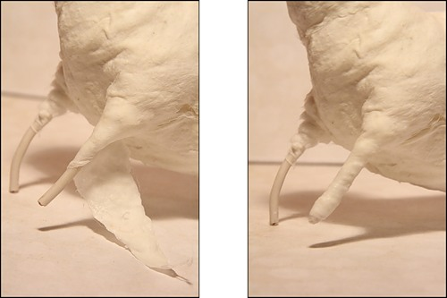

Так же поступаем с остальными ногами. Передними и задними) Сушим.

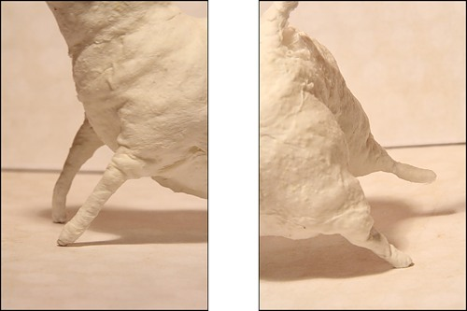

Если нам кажется, что где-то не хватает объема, берем кусочек ваты, промазываем клеем и приклеиваем.

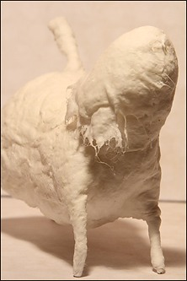

В общем, не стесняемся формировать нашего зверя до тех пор, пока он нам не понравится)

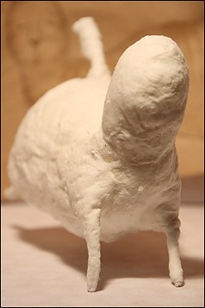

Переходим к лицу. Это самый ответственный момент. С помощью небольших кусочков ваты формируем нос и щеки.

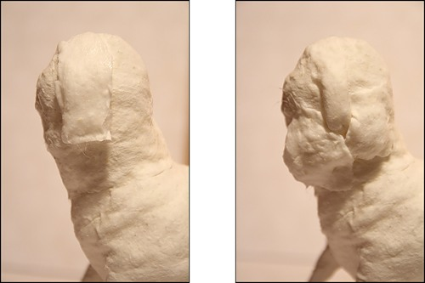

И уши)

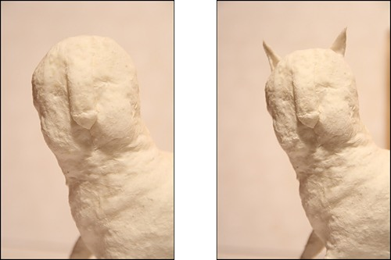

Сушим и ура - кот-альбинос готов!

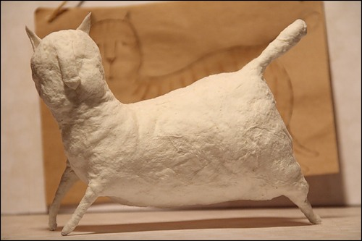

В какой-нибудь емкости очень жидко наводим нужный для основного фона цвет.

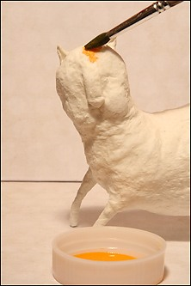

И покрываем им кота, оставив более светлые места незакрашенными.

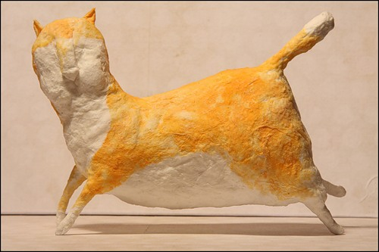

Для светлых мест краску нужно развести в несколько раз сильнее.

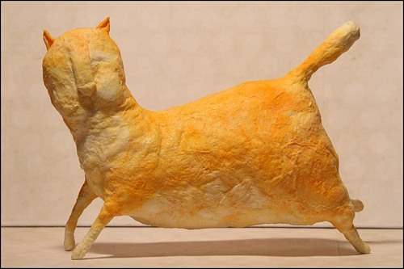

Не дожидаясь пока кот высохнет, берем более темную краску и рисуем полосы. По  
мокрой вате они будут очень красиво расплываться. Но кисть должна быть не очень мокрой, иначе полоски совсем уплывут. (Советуем пробовать на малозаметных местах и, если не понравится, полоску можно смыть кисточкой и нарисовать по новой)

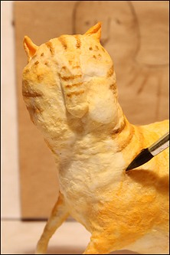

Когда кот весь покрыт полосками, оставляем его хорошо просушиться. Рисовать глаза и рот будем по сухому коту.

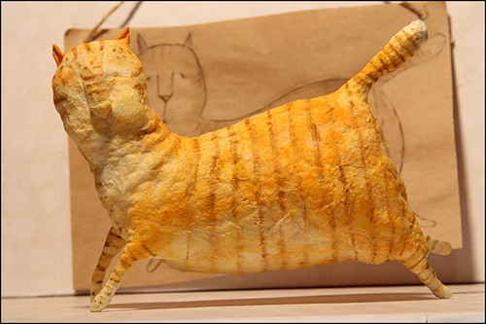

Тоненькой кисточкой белкой расписываем коту лицо.

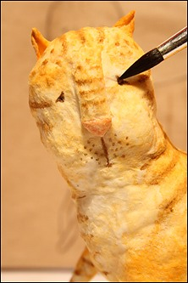

Радуемся появлению в доме нового питомца!



Так же ты можешь посмотреть видео, в котором показано как изготовить другого кота в технике ватного папье-маше: <https://www.youtube.com/results?search_query=%D0%BA%D0%BE%D1%82+%D0%B8%D0%B7+%D0%B2%D0%B0%D1%82%D1%8B>

<https://www.youtube.com/watch?v=aacvS_kCtiY>